Príloha č. 1 súťažných podkladov

**Opis predmetu zákazky**

**Náboje a ručné zbrane s príslušenstvom**

**Časť 5 – Zbraň nesmrtiaca**

**Všeobecné vymedzenie predmetu zákazky**

Predmetom zákazky je zabezpečenie dodávky:

|  |  |
| --- | --- |
| 1. **Nesmrtiaca zbraň** | **35 ks** |
| * Taktický popruh | 35 ks |
| * Kolimátor | 35 ks |
| * Taktické svietidlo | 35 ks |
| * Tlaková fľaša | 8 ks |
| * Adaptér na plnenie | 20 ks |
| * Redukcia na ventil 210 bar | 25 ks |

Súčasťou dodávky je doprava predmetu zákazky do miesta dodania/plnenia, ktorým je :

Ústredný sklad Ministerstva vnútra Slovenskej republiky, Príboj 560, 976 13 Slovenské Ľupča

**Opis predmetu zákazky:**

1. **Nesmrtiaca zbraň**

Je určená na odvrátenie útoku a elimináciu útoku možných páchateľov a odvrátenie útoku zvierat. Strelivo použité v zbrani musí byť uvedené do pohybu stlačeným vzduchom alebo dusíkom s dostatočnou silou, pričom musí byť minimalizovaný účinok hĺbkového zranenia. Zbraň musí byť spoľahlivá, maximálne účinná, s celkovým malým rozptylom. Požaduje sa dodanie troch druhov streliva:

* zásahové strelivo kalibru 18 mm (nesmrtiace, nefarbiace, spôsobujúce traumu v prípade zásahu),
* farbiace strelivo kalibru 18 mm s nezmazateľným farbivom,
* farbiace strelivo kalibru 18 mm so zmývateľným farbivom.

|  |  |  |
| --- | --- | --- |
| **PARAMETER** | **MIN** | **MAX** |
| Kaliber | 18 mm | |
| Dĺžka s ramennou opierkou | 680 mm | 780 mm |
| Dĺžka hlavne | 220 mm | 280 mm |
| Hmotnosť celková | - | 2,8 kg |
| Úsťová rýchlosť strely | 80 ms-1 | 100 ms-1 |
| Dopadová energia strely | 25 J | 35 J |
| Odpor spúšte | 2,5 kg | 3,8 kg |

* označenie výrobného čísla na tele,
* zbraň musí mať pevnú ramennú opierku (pažbu),
* súčasťou zbrane musí byť zásobník na stlačený vzduch alebo dusík, ktorého objem zaručí minimálne 90 plnohodnotných výstrelov,
* kapacita zásobníku striel musí byť minimálne na 10 striel s možnosťou vizuálnej kontroly naplnenia zásobníka,
* hlavným účinkom strely musí byť trauma,
* musí byť zabezpečená možnosť použitia inertných striel, striel s farbiacim a slzotvorným účinkom pri dopade na cieľ,
* povrchová úprava zbrane – čierna matná, povrch zbrane odolný voči oteru a poškriabaniu,
* odolnosť voči nepriaznivým účinkom prostredia pri zachovaní spoľahlivosti funkcie zbrane (prach, špina, teplota, vlhkosť, korózia).
* zbraň môže byť vybavená aj mechanickými mieridlami,
* zbraň musí byť použiteľná v rozsahu minimálne od 2 m do 70 m,
* zbraň musí umožňovať streľbu v taktických rukaviciach,
* možnosť streľby zbrane vo všetkých polohách,
* zbraň musí umožňovať jednoduché a rýchle ručné rozoberanie bez použitia prídavných nástrojov, ľahké čistenie, ľahké a rýchle plnenie zásobníka zbrane,
* súčasťou zbrane musí byť holografický kolimátor, ktorého zámerná matrica musí byť prispôsobená balistike používaných striel,
* kolimátor musí byť napájaný jednou alebo dvoma batériami, minimálna výdrž nepretržitého svietenia pri maximálnom svite zámernej matrice 50 hodín pri priemernej okolitej teplote 20ºC, batéria musí byť súčasť dodávky,
* dodávky náhradných dielov na zbrane musia byť zabezpečené min. na 10 rokov po skončení výroby,
* dodávateľ musí predložiť čestné prehlásenie výrobcu, či je alebo nie je potrebné podľa technických podmienok vykonávať odborné prehliadky alebo odborné skúšky dodávaných tlakových nádob.
* základné príslušenstvo zbrane musí obsahovať:
* taktický popruh na nosenie,
* kolimátor
* taktické LED svietidlo,
* technológia svietenia LED,
* minimálna svietivosť v najsilnejšom móde 200 lumenov,
* maximálna dĺžka 14 cm,
* maximálna hmotnosť (bez montáže a batérií) 180 g,
* možnosť ovládania spínača v taktických rukaviciach,
* možnosť ovládania spínača pomocou externého (káblového) ovládača,
* farba prevedenia čierna.
* tlaková fľaša,
* adaptér na plnenie,
* redukcia na ventil 210 bar

Nesmrtiaca zbraň

[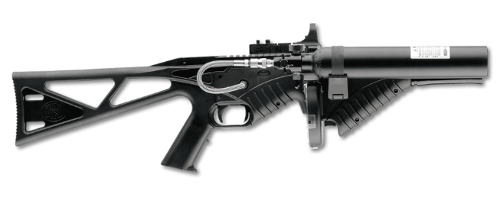](https://fnamerica.com/wp-content/uploads/2016/09/FN_303_Launcher_Rotators_1-1800x750.jpg)

[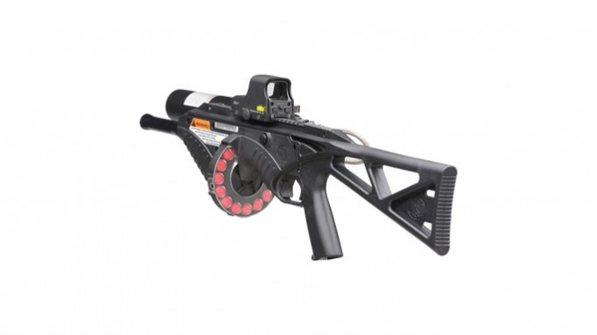](https://fnamerica.com/wp-content/uploads/2016/09/FN_303_Launcher_Rotators_1-1800x750.jpg)

*ĎALŠIE INFORMÁCIE PRE UCHÁDZAČOV*

* Uchádzač v ponuke, vo vlastnom návrhu plnenia uvedie **obchodnú značku a typ ponúkaného tovaru**, vrátane technického opisu/špecifikácie výrobku.

# Ak sa v súťažných podkladoch uvádzajú údaje alebo odkazy na konkrétneho výrobcu, výrobný postup, značku, obchodný názov, technickú normu, patent alebo typ, umožňuje sa uchádzačom predloženie ponuky s ekvivalentným riešením s porovnateľnými, respektíve vyššími technickými parametrami.